**Trabajo Práctico APA**

*Integrantes*: Tomás Pascual, Nicolás Micheletti y Matías

*Nombre de la empresa*: Agropampas S.A

*Actividad de la empresa*: Es una empresa agropecuaria que presta servicios de explotación de campos, alquiler de maquinarias y venta de insumos.

*Misión de la empresa*: La misión de la empresa consiste en trabajar campos propios y de terceros para obtener un crédito económico del mismo al disponer de maquinarias e insumos para llevar adelante la actividad. El primer año la empresa busca generar credibilidad, seriedad y confianza con un trabajo responsable para en el 2do año conseguir nuevos clientes con el objetivo de ir ampliando los bienes propios y a su vez obtener mayores ingresos.

*Operaciones de la empresa*:

1. 3 socios aportan $4.000.000 cada uno. De los cuales $8.000.000 se depositan en la Cta. Cte. del Banco Macro y $4.000.000 queda de efectivo en caja.
2. Por medio de un préstamo prendario del Banco, el 1/3/2022, se adquieren 3 máquinas/rodado (1 cosechadora, 1 sembradora y 1 camión para trasladar granos) por un valor de $210.000.000.

*Cosechadora: $90.000.000

*Sembradora: $90.000.000

*Camión: $30.000.000

El préstamo es a devolver a 7 años. En 84 cuotas mensuales consecutivas sin interés de $2.500.000

1. El 2/3/2022 se adquieren 100 hectáreas de campo por un valor de $7.000.000 que se abonan con 3 cheques a 0/30/60. El primer pago es de $1.000.000 y los otros de $3.000.000 cada uno.
2. El mismo día que la operación anterior se alquila una propiedad que será la sede de la empresa con un canon mensual de $100.000. Realizando un gasto inicial de entre comisiones e impuestos de $200.000.
3. El 5/3/2022 por un convenio con una agroquímica del exterior se adquieren químicos para las semillas por un total de $500.000 que por la gran oferta se abonan en un pago en efectivo.
4. El 30/3/2022 Se firma el primer contrato de alquiler de maquinaria por un monto total de $1.000.000.
5. El 1/4/2022 se venden químicos adquiridos por $50.000 en $150.000.
6. El 15/4/2022 luego de una buena cosecha de SOJA, se vende la misma por un valor de $10.000.000.
7. El 28/4/2022 se adquiere una pick-up, Ford ranger por el valor de $7.200.000 a pagar en 36 cuotas de $200.000. La misma se ira abonando por medio de un débito automático tras otro préstamo del banco por el total del monto.
8. El 1/5/2022 se alquilan nuevamente las maquinarias por el monto de $1.000.000.

Operación 1:

Operación 2:

Operación 3:

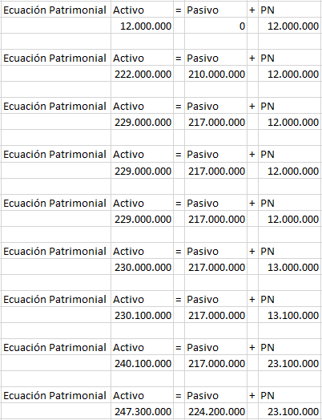

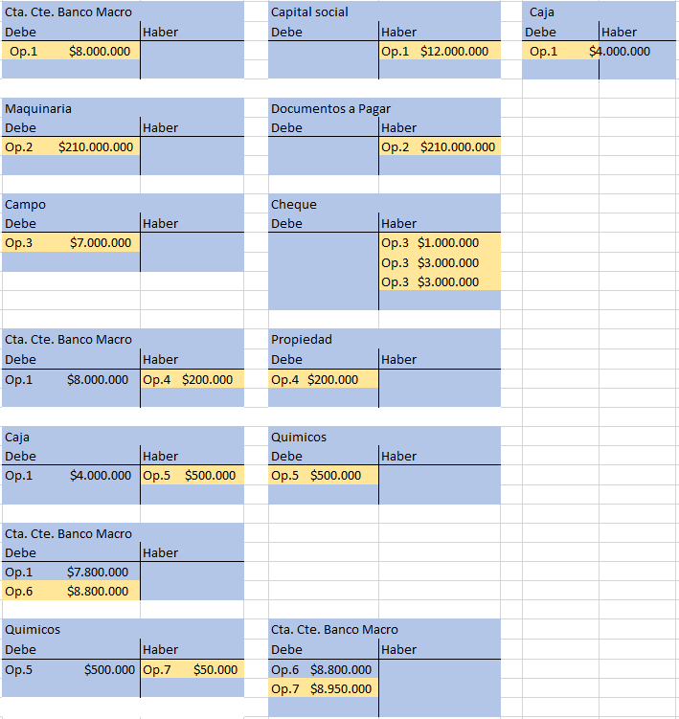

Operación 4:

Operación 5:

Operación 6:

Operación 7:



Operación 8:



Operación 9:

Operación 10:



Estado de situación de las 10 operaciones.

